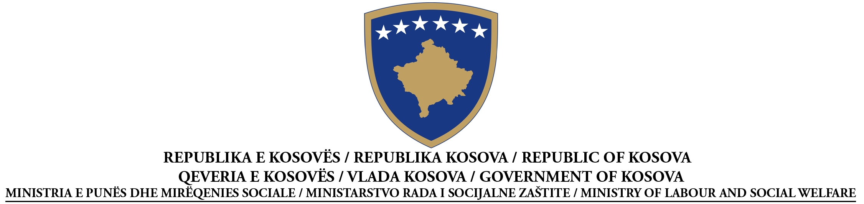
OBAVEŠTENJE O UGOVORU- Ponuda cena
Snabdevanje
Po članu 38 Zakona br. 02/Z-99 o javnim nabavkama na Kosovu, objavljen Pravilnikom Br.2007/20
Br.Nabavke: 209/11/ 037/136
I: UGOVORNI AUTORITET : Ministarstvo Rada i Socijalne Zaštite, ul.” UČK”,br.1,Priština
II: PREDMET UGOVORA
II.1.1 Naslov ugovora koji je dodelio ugovorni autoritet: “Snabdevanje sa drveċom za vatru i uglom”
II.1.2 Vrsta ugovora i lokacija predavanja snabdevanja, :MRSZ-
II.1.3 Informacije o okvirnom sporazumu:
III PRAVNE, EKONOMSKE, FINANSIJSKE I TEHNICKE INFORMACIJE
III.1.1 Osiguranje tendera.N/A
DEO IV.2 : KRITERIJUMI DODELE UGOVORA: Najniža cena
IV.3 ADMINISTRATIVNE INFORMACIJE
IV.3.2 Uslovi za uzimanje tenderskih dosijea i prekvalifikovanih dokumenata
Zadnji rok za prijem zahteva za tenderski dosije:
datum: 12.10.2011 vreme:12.00 mesto MRSZ, ul.” UČK”,br.1,kanc.407,Priština
Dokumenti sa plaćanjem: ⁭ da X⁭ ne. Ako da, cena: _______________________________
IV.3.3 Vremenski rok za prijem tendera ili zahteva za učešće
datum 12.10.2011 vreme 14.00 mesto MRSZ, ul.” UČK”,br.1,kanc.407,Priština
IV.3.5 siguranje tendera: 3000.oo€
IV.3.8 Sastanak za otvaranje tendera
Datum: 12.10.2011 vreme: 14.15 mesto: MRSZ, ul.” UČK”,br.1,kanc.407,Priština
V.1 ŽALBE
Svaka zainteresovana stranka može da preda žalbu Organu za Razmatranje Nabavki:
(adresa) ___Ul.”Garibaldi”, Priština ____,
Na osnovu dispozicija Dela VIII Zakona br. 02/Z -99 o javnim nabavkama na Kosovu, objavljen Pravilnikom Br.2007/20
Kompletna verzija Obaveštenja Ugovora je na raspolaganju: www.ks-gov.net/krpp

